Hanau, den 14.1.2021

116 Wohnungen fertig: Quartier SIXPLACES begrüßt erste Bewohner
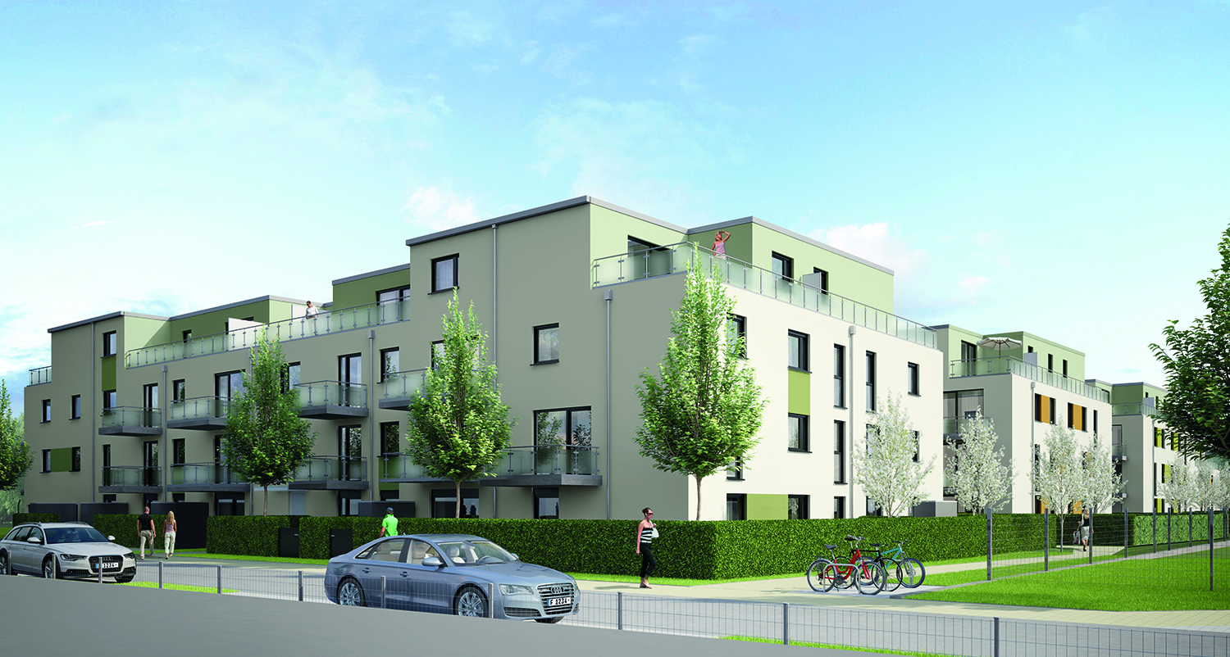
Rund ein Jahr nach dem Spatenstich ist das Wohnkonzept „SIXPLACES“ in Mühlheim am Main vollendet.

Erfolgreiche Fertigstellung in Mühlheim am Main: Das Wohnquartier SIXPLACES ist vollendet – nur rund ein Jahr nach Spatenstich. Alle 116 Eigentumswohnungen sind verkauft und die ersten Menschen beziehen ihr neues Zuhause in der Straße „Am Wingertsweg“.

Das Quartier SIXPLACES befindet sich auf einem rund 7.100 Quadratmeter großen Grundstück im Stadtteil Mühlheim-Dietesheim, nahe der S-Bahn-Station. Hier wurden sechs Gebäude errichtet mit einer Gesamtwohnfläche von rund 8.100 Quadratmetern. Mehr als die Hälfte der Käuferinnen und Käufer stammt aus den angrenzenden Gemeinden oder direkt aus Mühlheim am Main.
Durch Form und Anordnung der Gebäude, Grünbereiche und Begegnungszonen erhält das Quartier eine eigene Identität und fügt sich zugleich gut in die Umgebung ein. Alle Wohnungen – von 1,5 bis 4 Zimmer – bieten Terrasse, Balkon oder Dachterrasse. Das Thema Elektromobilität wurde ebenfalls berücksichtigt: Sechs Stellplätze bieten eine Lademöglichkeit für Elektroautos, daneben gibt es insgesamt 230 Fahrrad-Stellplätze. Mühlheim am Main bietet eine besondere Kombination von Natur und Nähe zu Frankfurt. So ist man dank erstklassiger ÖPNV-Anbindung mit der S-Bahn in 22 Minuten auf der Zeil.
Geplant und realisiert wurde das Projekt seinerzeit durch den Bauträger Bien-Ries, der seit Anfang 2021 ein Teil der BUWOG Bauträger GmbH ist. Fortan wird das Projektentwicklungsgeschäft bundesweit einheitlich unter der Marke BUWOG geführt.
BUWOG-Geschäftsführerin Eva Weiß: „SIXPLACES ist ein besonders gelungenes Projekt und mischt Wohnraum für verschiedene Zielgruppen – vom Young Professional über Familien bis hin zu älteren Menschen, die barrierefrei wohnen möchten. Der hohe Anteil an Käuferinnen und Käufern aus dem näheren und erweiterten Einzugsbereich belegt die große lokale Akzeptanz dieses Quartiers, worüber wir uns sehr freuen.“
Weitere Neubauprojekte im Rhein-Main-Gebiet sind u.a. BUWOG DAS GRÜNGOLD in Bad Nauheim, BUWOG KILIANSHÖHE in Kilianstädten, BUWOG REBOOT in Wiesbaden-Nordenstadt und das Quartier BUWOG LANDGUT mit Familienwohnungen in Hanau-Mittelbuchen.

Über die BUWOG

Die BUWOG blickt auf eine mittlerweile 70-jährige Erfahrung im Wohnimmobilienbereich zurück. In Deutschland konzentriert sich die BUWOG Bauträger GmbH derzeit mit Fokus auf Berlin, Hamburg, Leipzig und Rhein-Main-Gebiet auf den Bereich Property Development und verfügt hier aktuell über eine Development-Pipeline von rund 14.500 Wohneinheiten. Die BUWOG ist eine Tochter der Vonovia SE, Europas führendem Wohnungsunternehmen mit Sitz in Bochum (Deutschland).

MEDIENANFRAGEN DEUTSCHLAND

Michael Divé
Pressesprecher Deutschland
BUWOG Bauträger GmbH
Email: michael.dive@buwog.com
T: +49 159 04 62 19 93

